# GRUPPO III – ESERCIZIO 2

Fare il grafico dell'andamento delle norme matriciali di alcune famiglie di matrici confrontabili, perché generate dalla stessa regola di costruzione, al crescere dell'ordine n. Analizzare e commentare i risultati.

* TEST #1

Si considera una matrice di WILKINSON e si studia l’andamento delle tre norme matriciali al crescere di N.

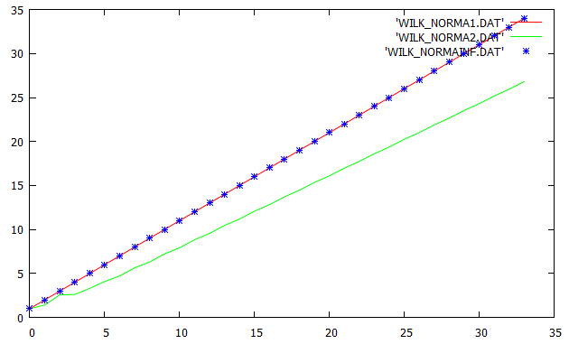

**RISULTATO**: dal grafico si evince che i valori della norma_0 e della norma_inf si eguagliano, crescendo in modo lineare con N. I valori della norma_2 mostrano invece un andamento quasi lineare al crescere di N.

* TEST #2

Si considera una matrice di HILBERT e si studia l’andamento delle tre norme matriciali al crescere di N.

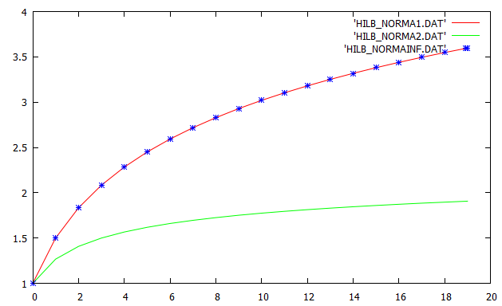

**RISULTATO**: dal grafico si evince che i valori della norma_1 e norma_inf si eguagliano al crescere di N. La norma_2 segue lo stesso andamento, ma con valori minori.